

WUXI ZHENDA AUTOMATION EQUIPMENT CO., LTD.
Add: No.3, C District, Private Economy, Xibei, Wuxi, Jiangsu Province, China
TEL: +86-510-83137670 FAX:+86-510-83135092
Skype: roy5386293 Email: chinazhenda@gmail.com Web: www.zdplatform.com
Contact: Roy Qiu
COTIZACIÓN
Para: Grupo Joamsa
Fecha: 30 Sep, 2018

Andamio colgante
Model del producto | Configuración | PRECIO UNITARIO FOB SHANGHAI | Ctd. | Valor
ZLP800 | *Material: Parte de plataforma-aluminio  Parte de suspensión de techo-  acero galvanizado Q235  *2 elevadores Ltd8.0 (220v/Trifásico/60hz/1.8kw)  *1 panel de control eléctrico (contactores de Schneider)  *4 cables de acero de 100m, diámetro 8.6mm  *1 cable de alimentación de 100m, 3×2.5mm²+2×1.5mm²  *2 bloqueos de seguridad, tipo anti-inclinación  *1 kit de plataforma 7.5m(2.5+2.5+2.5)  *1 par de suspensión de techo  *2 ruedas de pared  *36 pzs de contrapesos de concreto, 25kg de cada  *4 pzs de pesos de concreto de cable  *1 caja de tuercas y tornillos  *4 pzs de ruedas de accionamiento de plataforma | 2410 USD | 12 kits | 28920 USD
Bloqueo de seguridad |  | 30 USD | 6 kits | 180 USD
Cable de acero de 100m, diámetro 8.6mm |  | 70 USD | 2 kits | 140 USD

Valor Total FOB Shanghai: 29240 USD

1. Término de validez: 1 mes.
2. Pago: se pagará 30% por adelantado a T/T, el 70% restante será pagado a T/T después de la inspección por parte del cliente, antes de la entrega.
3. Tiempo de entrega: 10 días hábiles de trabajo después de recibir el pago.
4. Embalaje: en palet de madera
5. Garantía: 1 año.
6. Cantidad mínima: como la indicada anteriormente.
7. Repuestos sin costo por pedido.

FOTO DE MUESTRA PARA REFERENCIA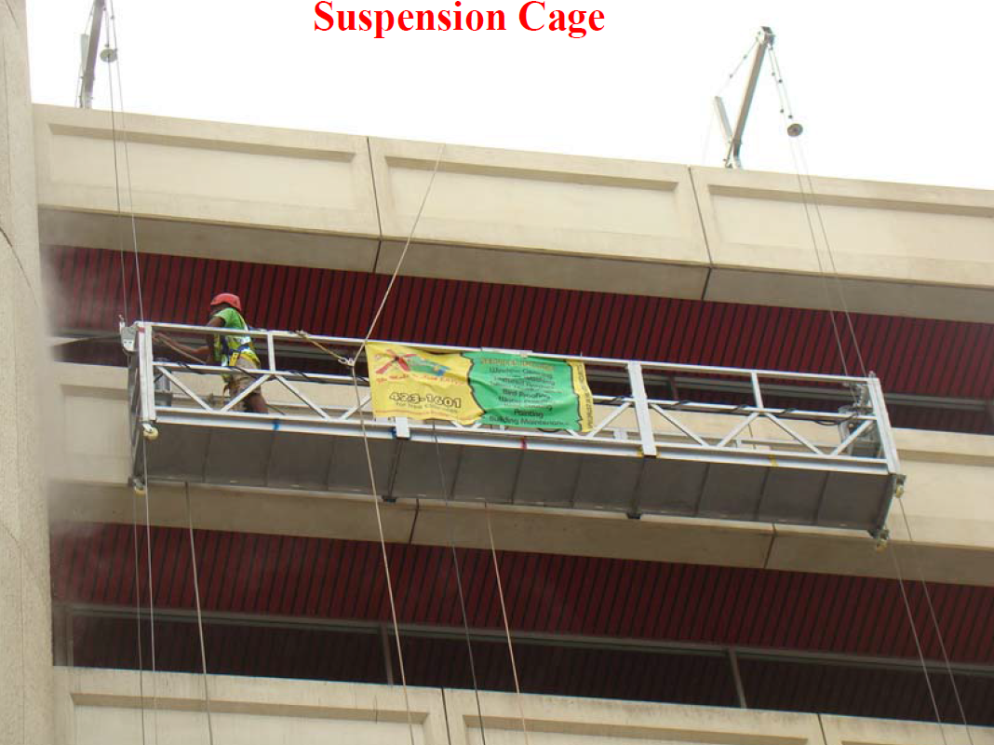
Mecanismo de suspensión 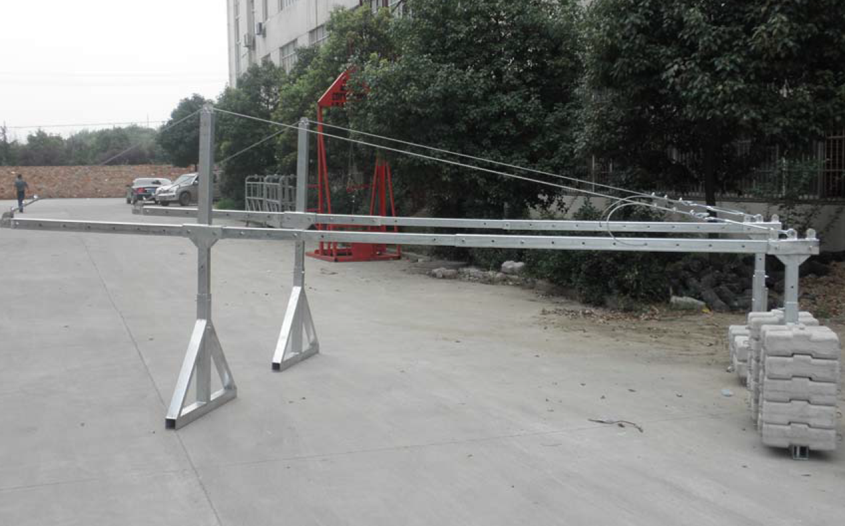

Elevador Bloqueo de seguridad Caja eléctrica
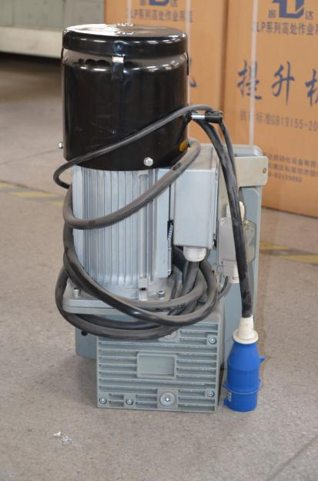
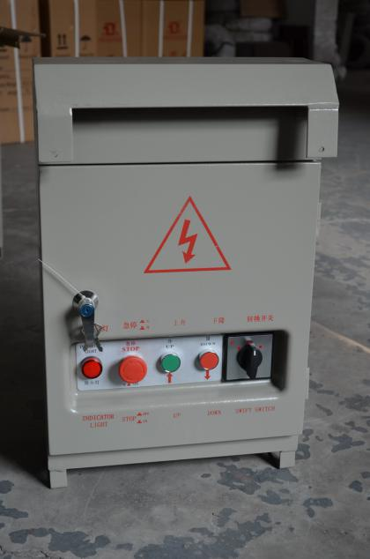
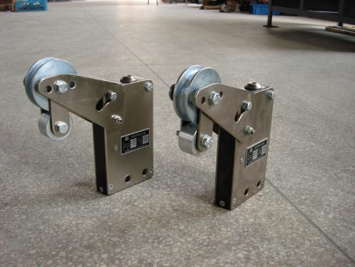

Cable de acero Cable de alimentación Contrapesos
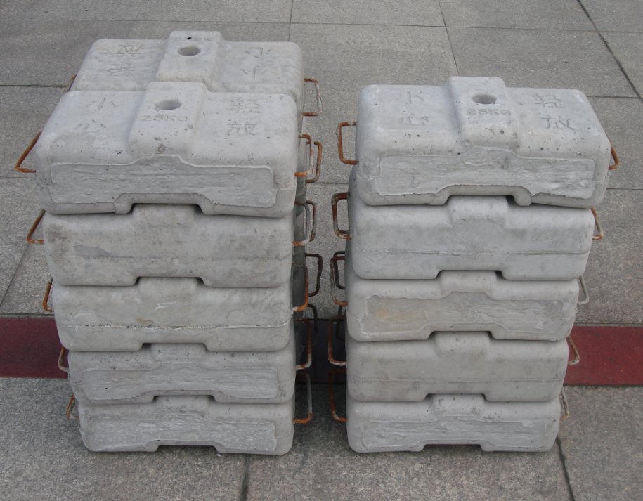
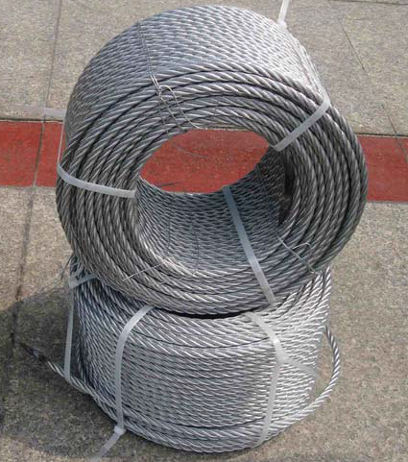
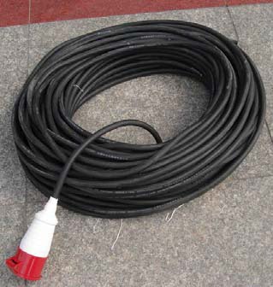

Foto de carga de contenedor
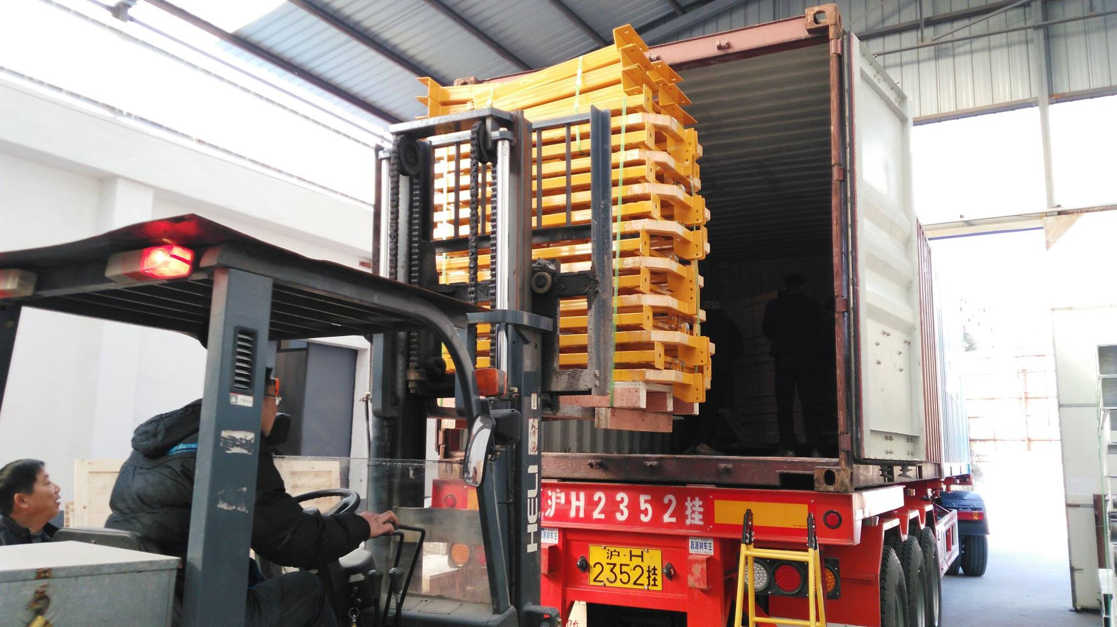

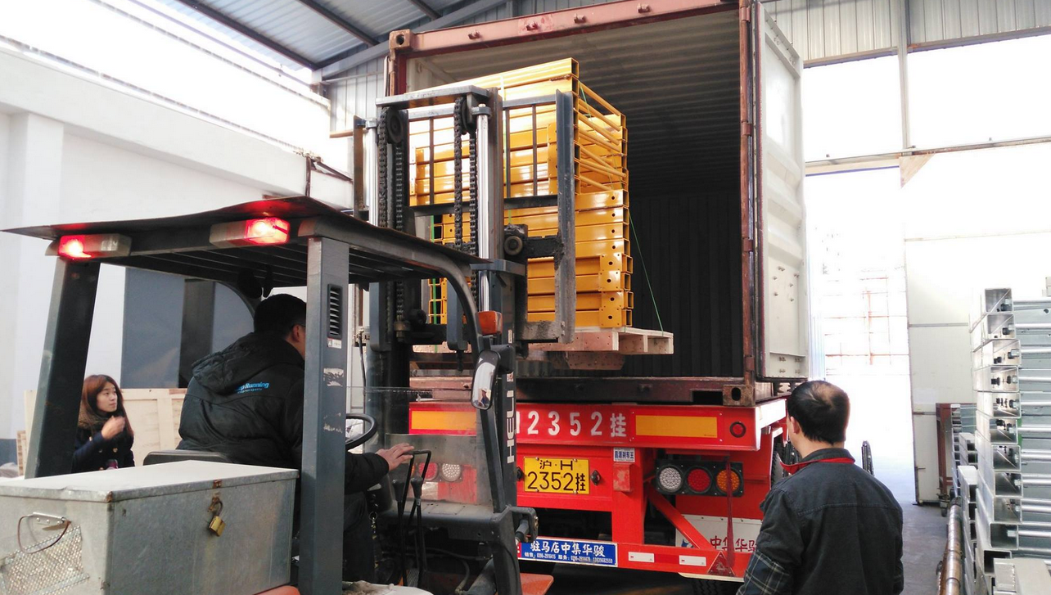
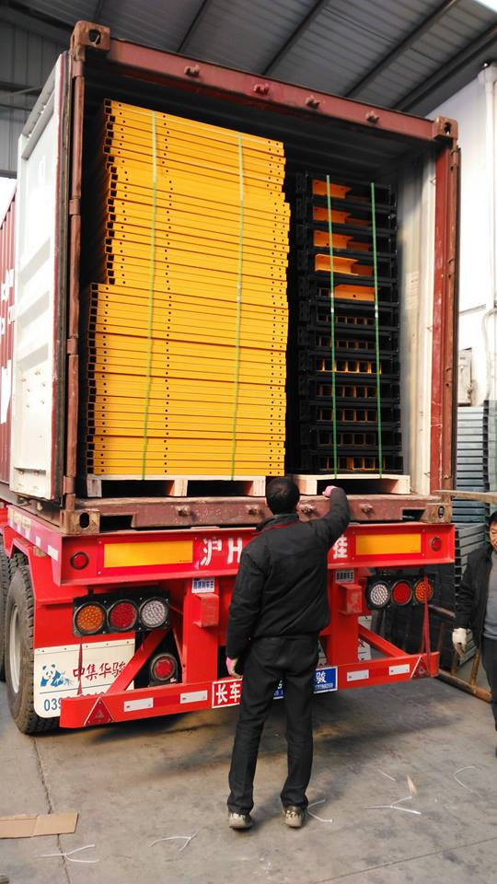
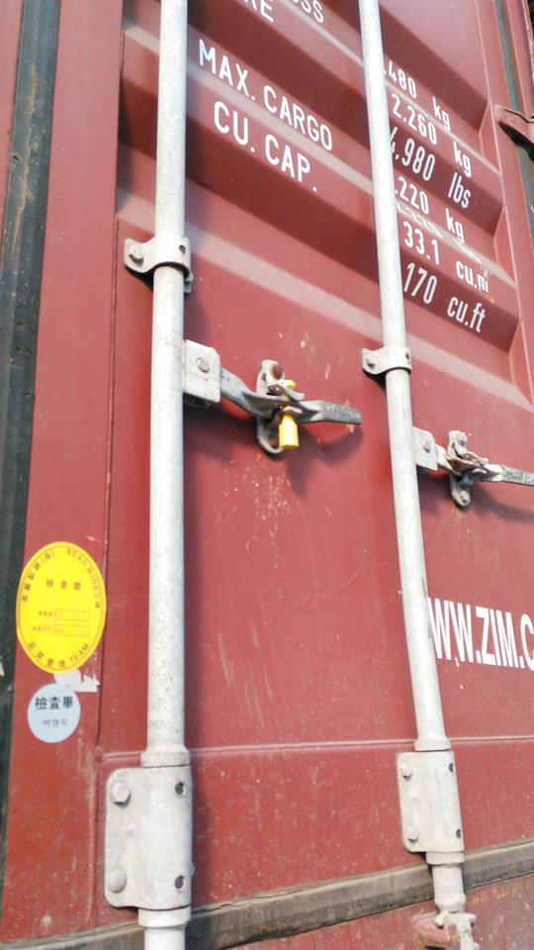

Información de la empresa
Nombre de la empresa: Wuxi Zhenda Automation Equipment Co.,Ltd
Dirección: No.3, C District, Private Economy,Xibei, Wuxi,Jiangsu Province, China
Persona de contacto: Roy Qiu
Tel: +86 15295440658

Información bancaria
Nombre del beneficiario: WUXI ZHENDA AUTOMATION EQUIPMENT CO., LTD
Nombre del banco: CHINA CONSTRUCTION BANK WUXI BRANCH
Dirección del banco: NO.88, WUAI ROAD, WUXI, JIANGSU, CHINA
No. de cuenta del beneficiario: 32014040100229800207
Swift: PCBCCNBJJSW



